Лабораторная работа № 6

Задача об эпидемии

Тарусов Артём Сергеевич

Содержание

# Цель работы

Целью данной работы является построение модели эпидемии.

# Задание

Построить графики изменения числа особей в каждой из трех групп S, I, R. Рассмотреть, как будет протекать эпидемия в случае:

1. если I(0) <= I*
2. если I(0) > I*

# Теоретическое введение

Рассмотрим простейшую модель эпидемии SIR [1]. Предположим, что некая популяция, состоящая из N особей, (считаем, что популяция изолирована) подразделяется на три группы. Первая группа - это восприимчивые к болезни, но пока здоровые особи, обозначим их через S(t). Вторая группа – это число инфицированных особей, которые также при этом являются распространителями инфекции, обозначим их I(t). А третья группа, обозначающаяся через R(t) – это здоровые особи с иммунитетом к болезни. До того, как число заболевших не превышает критического значения I*, считаем, что все больные изолированы и не заражают здоровых. Когда I(t) > I*, тогда инфицирование способны заражать восприимчивых к болезни особей. [2]

# Выполнение лабораторной работы

1. Опишем начальные значения согласно варианту 8 на языке Julia (fig. 1).

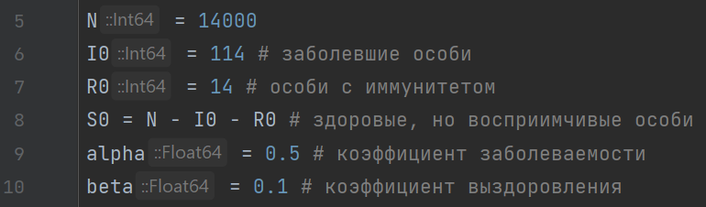

Рис. 1: Начальные значения на языке Julia

1. Опишем соответсвующую систему дифференциальных уравнений для первого случая, когда больные изолированы (fig. 2).

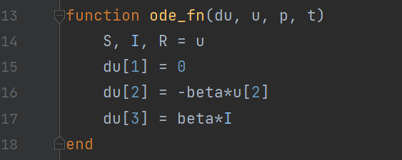

Рис. 2: Система дифференциальных уравнений для первого случая на языке Julia

1. Получим решение системы дифференциальных уравнений (fig. 3).

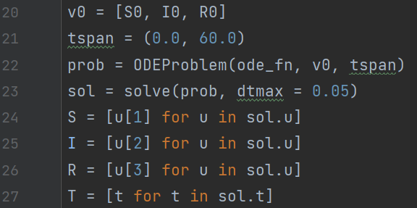

Рис. 3: Решение системы дифференциальных уравнений для первого случая на языке Julia

1. Построим графики численности особей трех групп S, I, R (fig. 4 - fig. 5).

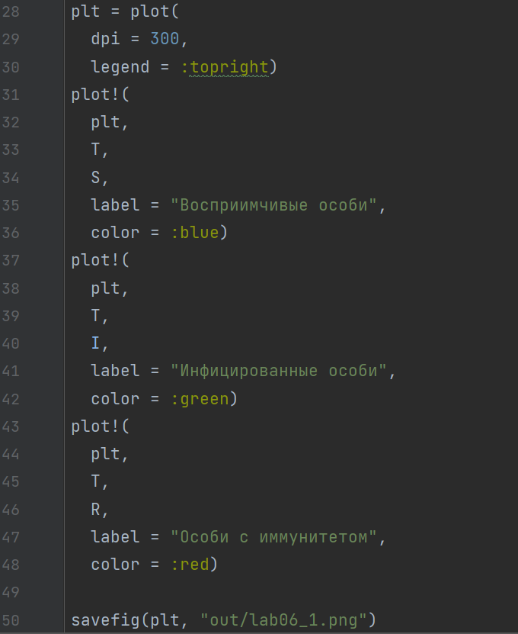

Рис. 4: Построение графиков численности особей трех групп S, I, R на языке Julia

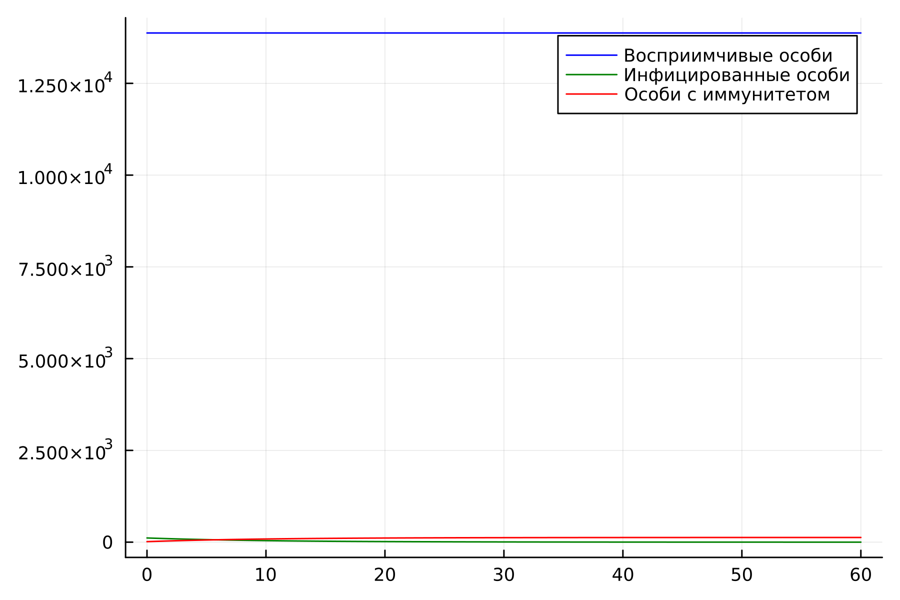

Рис. 5: Графики численности особей трех групп S, I, R, построенные на Julia, для случая, когда больные изолированы

1. Изменим коэффициенты заболеваемости и выздоровления, а также систему дифференциальных уравнений для второго случая, когда зараженные могут инфицировать особей из группы S (fig. 6).

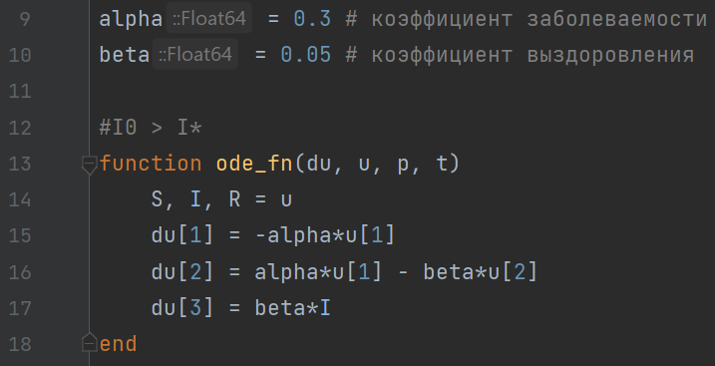

Рис. 6: Коэффициенты заболеваемости и выздоровления и система дифференциальных уравнений для второго случая на языке Julia

1. По аналогии с предыдущим построением получим получим графики для второго случая (fig. 7).

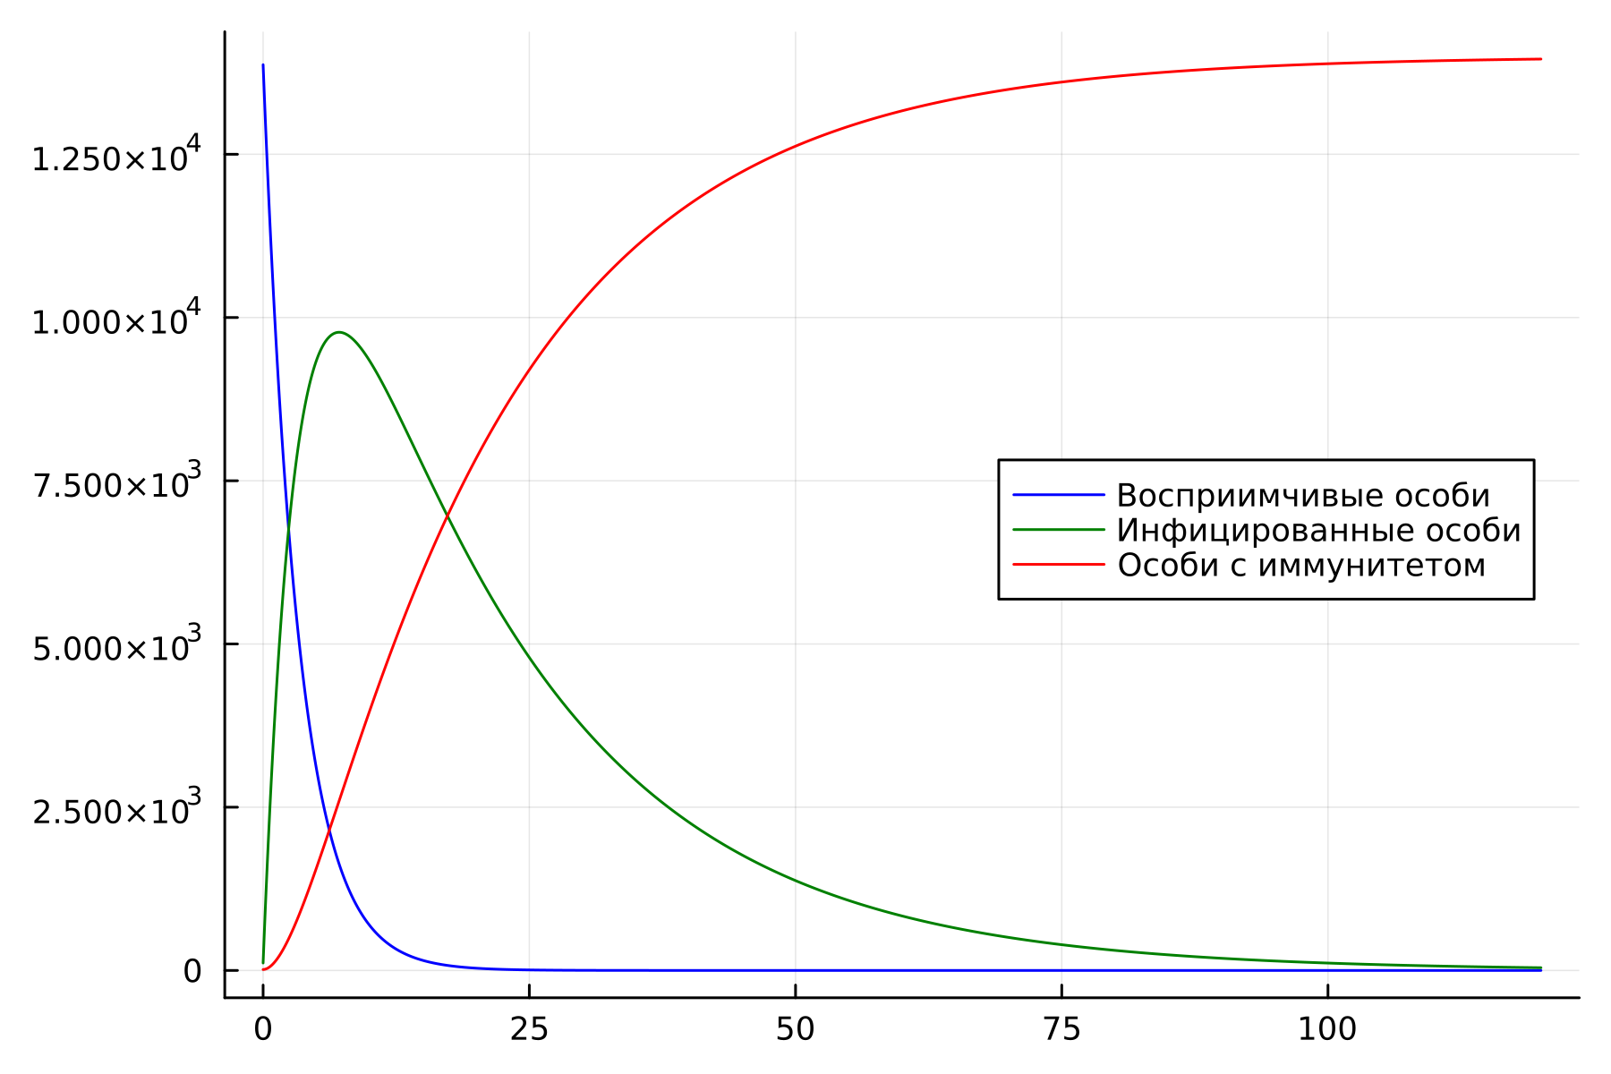

Рис. 7: Графики численности особей трех групп S, I, R, построенные на Julia, для случая, когда больные могут заражать особей группы S

1. Построим модель для первого случая на языке OpenModelica (fig. 8).

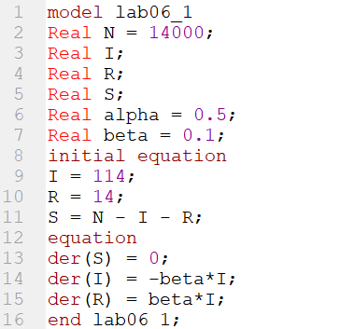

Рис. 8: Построение модели для первого случая на языке OpenModelica

1. Построим графики численности особей трех групп S, I, R (fig. 9).

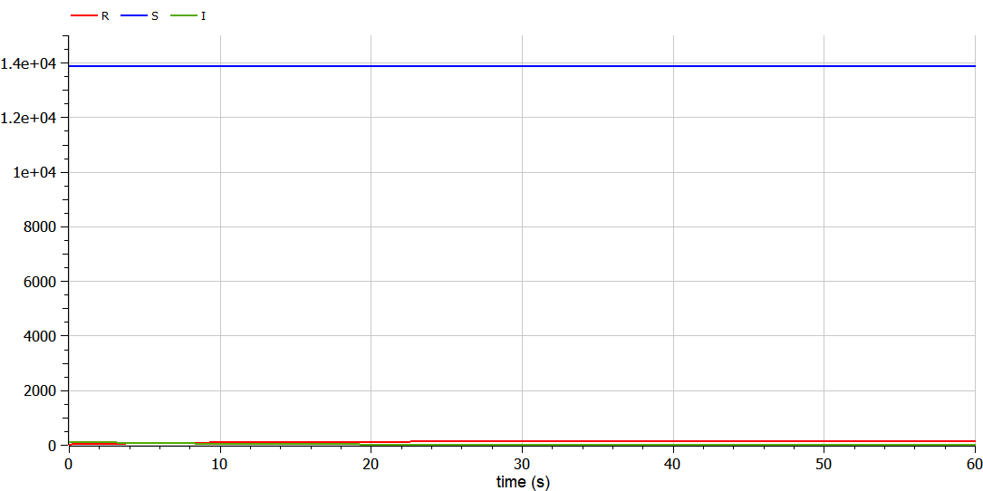

Рис. 9: Графики численности особей трех групп S, I, R, построенные на OpenModelica, для случая, когда больные изолированы

1. Для второго случая, когда зараженные могут инфицировать особей из группы S, изменим коэффициенты заболеваемости и выздоровления, а также систему дифференциальных уравнений (fig. 10).

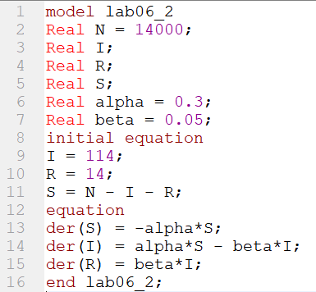

Рис. 10: Построение модели для второго случая на языке OpenModelica

1. Построим графики для второго случая (fig. 11).

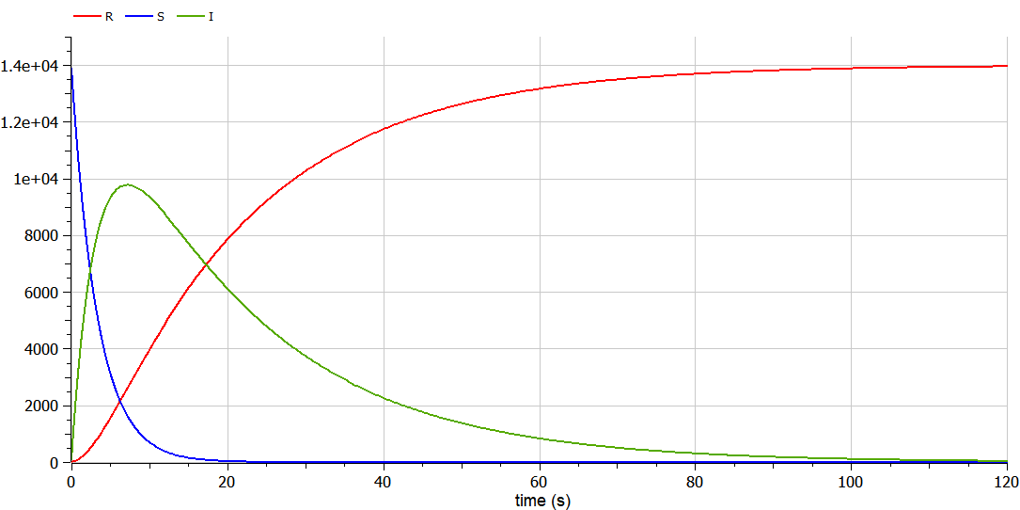

Рис. 11: Графики численности особей трех групп S, I, R, построенные на OpenModelica, для случая, когда больные могут заражать особей группы S

# Выводы

В итоге проделанной работы мы построили графики зависимости численности особей трех групп S, I, R для случаев, когда больные изолированы и когда они могут заражать особей группы S, на языках Julia и OpenModelica. Построение модели эпидемии на языке OpenModelica занимает значительно меньше строк, чем аналогичное построение на Julia. Кроме того, построения на языке OpenModelica проводятся относительно значения времени t по умолчанию, что упрощает нашу работу.

# Список литературы

[1] Конструирование эпидемиологических моделей. Habr: https://habr.com/ru/post/551682/

[2] Руководство к лабоарторной работе: https://esystem.rudn.ru/pluginfile.php/1971664/mod_resource/content/2/%D0%9B%D0%B0%D0%B1%D0%BE%D1%80%D0%B0%D1%82%D0%BE%D1%80%D0%BD%D0%B0%D1%8F%20%D1%80%D0%B0%D0%B1%D0%BE%D1%82%D0%B0%20%E2%84%96%205.pdf